**牛顿-拉弗森迭代方法由来**

**牛顿迭代法（Newton's method）又称为牛顿-拉夫逊（拉弗森）方法（Newton-Raphson method）。17世纪,英国物理学家数学家艾萨克·牛顿首次提出了这个迭代法。因此该方法被称为牛顿法。**

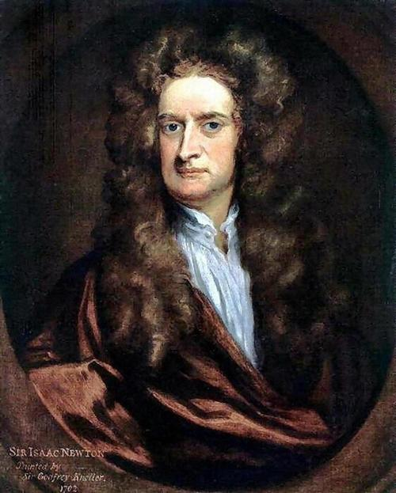

**艾萨克·牛顿（Isaac Newton，1643年*—*1727年）**

**英国数学家约瑟夫·拉弗森在1690年出版《一般方程分析》****（Analysis Aequationum Universalis）一书提出了该方法。牛顿在1671年写成的著作《流数法》中亦包括了这个方法，但该书在1736年才出版，差不多是拉弗森著作出版的50年后。因此该方法也被称为拉夫逊法或牛顿-拉夫逊法。拉弗森的版本要比牛顿的版本更为简洁，所以至今教材中使用的依然是拉弗森的版本。**



**约瑟夫·拉弗森（Joseph Raphson，1648年－1715年）**

**我国的《九章算术》大约成于东汉初年（公元一世纪左右）,其中的开平方算法是用文字首次系统地记载了中国古代的开平方方法。九章算术共9章，涵盖了当时中国在算术、代数、几何等数学领域的主要成就。九章算术中介绍了开平方的算法，主要采用“揣度”的方法估算平方根的近似值,然后通过迭代逐步精确。**

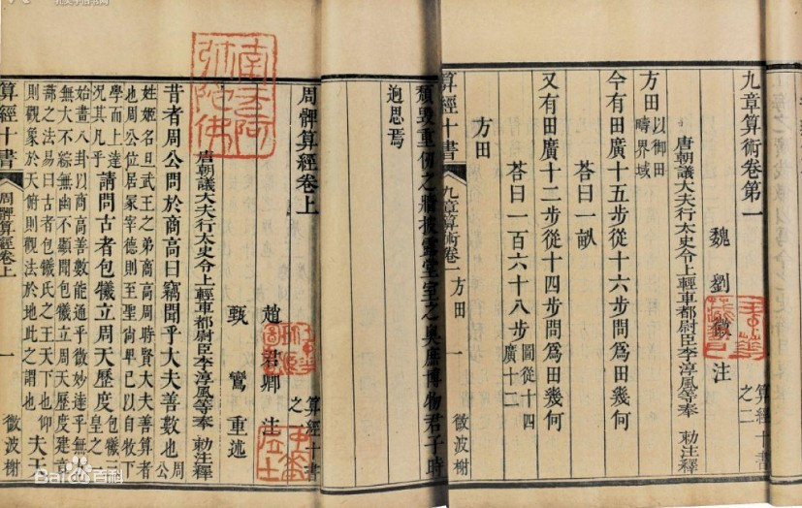

**1247年南宋著名数学家秦九韶完成著作《数书九章》，其中的大衍求一术（一次同余方程组问题的解法，也就是现在所称的中国剩余定理）、三斜求积术和秦九韶算法（高次方程正根的数值求法）是有世界意义的重要贡献，表述了一种求解一元高次多项式方程的数值解的算法——正负开方术。**

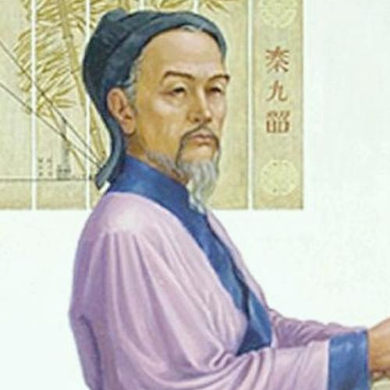

**秦九韶（1208年－1268年）**

**《数书九章》是对《九章算术》的继承和发展，代表了中国古代数学的最高成就。**